**Впервые в Акмолинской области Семейный лагерь!**

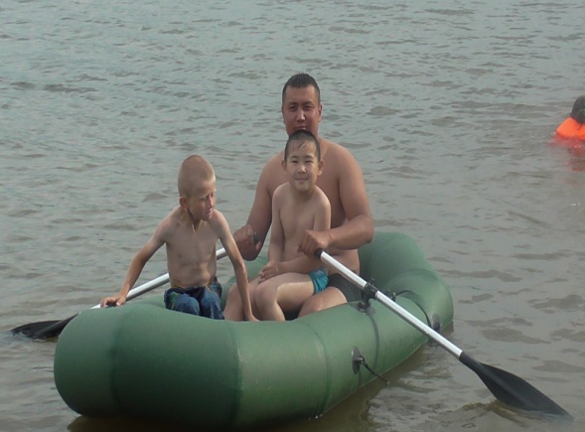**С 20 августа начнет свою работу Семейный лагерь. Приглашаем всех, кто любит**

**коллективный отдых , кто любит отдыхать всей семьей.**

**Вас ждет интересная развлекательная программа:**

**Чайные церемонии, занятия Йогой на песчаном пляже, веселая зарядка,**

***игры на природе, катание на лодке, творческие мастерские для родителей и детей. Мы научим Вас мастерить украшения, обереги, конструировать из подручных материалов, рисовать необычными способами, ставить мини спектакли и концерты.***

**Вас ждут интересные мероприятия, вечерние посиделки, купания на реке, песни у костра, походы.**

**Смена рассчитана на пять дней, стоимость 15000 с человека. За одну смену мы сможем принять 12 семей. Питание четыре раза в день.**

**В вашем распоряжении будут : Уютные домики, русская баня, комната личной гигиены, стадион, летняя эстрада, столовая.**

**Сделайте себе подарок, мы ждем Вас в своем центре «Жулдыз» на живописном**

**берегу реки Селеты.**

**Справки по телефону 87016495797.87163321554**

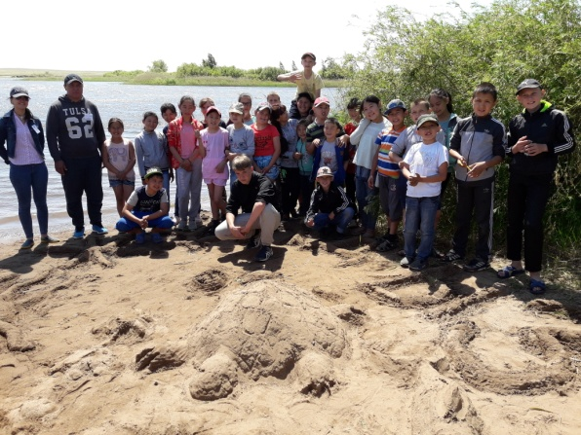**Первый сезон с 20 -по 24 августа. Второй с 25-29 августа,**